ulios微内核操作系统用户编程指南

ulios micro-kernel operating system user programming guide
Version 2.0
By Sun Liang
2010-05-22
目录
一、 系统架构简介 2
二、 系统参数数据 3
1. 系统组成 3
2. 系统安装程序组成 4
3. 运行平台参数 4
4. 系统特性参数 4
三、 系统开发 5
1. 微内核系统调用 5
0号功能：取得线程ID 6
1号功能：主动放弃处理机 6
2号功能：睡眠 6
3号功能：创建线程 7
4号功能：退出线程 7
5号功能：杀死线程 8
6号功能：创建进程 8
7号功能：退出进程 9
8号功能：杀死进程 9
9号功能：注册内核端口对应线程 9
10号功能：注销内核端口对应线程 10
11号功能：取得内核端口对应线程 10
12号功能：注册IRQ信号的响应线程 10
13号功能：注销IRQ信号的响应线程 11
14号功能：发送消息 11
15号功能：接收消息 12
16号功能：接收指定进程的消息 12
17号功能：映射物理地址 13
18号功能：映射用户地址 13
19号功能：回收用户地址块 14
20号功能：映射进程地址读取 14
21号功能：映射进程地址写入 15
22号功能：撤销映射进程地址 15
23号功能：取消映射进程地址 16
24号功能：取得开机经过的时钟 16
2. 文件系统调用方法 17
3. 其它功能简介及调用方法 19
athd.bin：AT磁盘驱动 19
time.bin：时钟驱动 19
kbdmus.bin：鼠标键盘驱动 20
vesa.bin：VESA 2.0标准显卡驱动 20
cui.bin：字符用户界面驱动 21
rep.bin：异常报告程序 22
loader.bin：用户应用程序启动器 22
4. 应用程序开发方法 22
编码 22
组建 23
执行 23
四、 怎样在PC上安装ulios2 23
1. 安装前的准备 23
2. 安装步骤 23
五、 先睹为快 24

系统架构简介
ulios（第2版）是一个基于32位x86体系处理器的分时多任务微内核操作系统，它的设计目的是为了提供一个运行平台，在这个平台上可以非常容易的开发设备驱动，服务器软件和其它应用软件。应用于工控机、嵌入式或手持设备可以摒弃linux复杂的内核裁剪式驱动开发，而采用在用户态下面向硬件I/O端口和物理地址的驱动开发方式。应用于PC可以很容易的开发专用计算机系统，而不必担心通用PC操作系统的安全性问题。ulios2的代码已经考虑到了多处理器系统和其它处理器平台的移植问题，在后续的升级中将会支持x64体系，支持多处理器，重新编译内核也可以支持ARM等其它处理器。
由于设计目的与其它复杂的操作系统有所不同，ulios2的设计集中到一个精巧但复杂的微内核中，这个微内核支持进程和线程，提供线程IPC功能，提供完善的分页内存管理机制，为了驱动程序专门提供了I/O端口管理、IRQ管理和物理地址映射服务，为服务器软件提供了内核port机制，为应用软件提供极其少量、简单的系统调用。虽然微内核本身不具有任何实际功能，但是在它的基础上可以很方便的实现大量的功能，可进行几乎无限的功能扩展。总之，ulios2微内核是一个使用极为简单，但功能强大，扩展性超高的操作系统内核。
ulios2是完全的微内核系统，即使是文件系统这样重要的模块也是运行于微内核基础上的一个进程，微内核仅仅与文件系统有3点必要的逻辑上的联系，除此以外其它所有的功能都以进程的形式实现。从这个角度讲，ulios2操作系统的架构是非常简单的，如下图所示：
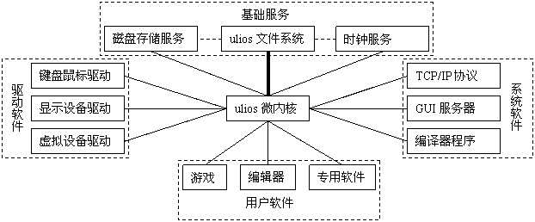
ulios2系统架构图
ulios2系统任何进程都直接调用微内核的API，如果进程要与其他进程进行交互都要调用微内核的消息类调用，依靠微内核联系其他进程。任何进程都处于用户态，都独享32位地址空间，从这个方面讲所有进程都处于同等的地位，但是从功能角度讲ulios2进程分为四大类。
第一类：基础服务进程（架构图最上面虚框）。基础服务是在系统开机启动时，其可执行文件与微内核一起被内核加载器载入到内存中，被内核直接运行的进程。因为ulios2微内核内部没有文件的概念，所以在文件系统进程加载以前，内核无法加载可执行文件，也无法运行更多的进程。文件系统加载完成以后，微内核就可以依靠文件系统运行可执行文件进程了。依文件系统设计不同，其依赖的进程也不同，但其依赖的进程也都要以基础服务的形式加载，如图中的磁盘驱动程序和时钟驱动。
第二类：驱动软件进程（架构图最左边虚框）。驱动软件的可执行文件可以放置于磁盘的文件系统上，可以被加载运行。驱动进程可以调用微内核的一些特殊API，比如注册IRQ响应线程，映射物理地址等。
第三类：系统软件进程（架构图最右边虚框）。这些系统软件提供ulios2操作系统的大部分实际功能，比如图形用户界面，网络协议支持和编译器等。与驱动软件不同的是，系统软件不直接与硬件设备发生联系，所以不需要调用微内核的驱动专用API。
第四类：用户软件进程（架构图最下面虚框）。用户软件可以调用系统软件的功能，也可以调用驱动软件和文件系统访问硬件设备和文件。与系统软件类似，用户进程也不能调用驱动专用API。

系统参数数据

系统组成
启动列表：bootlist
微内核可加载镜像：uliknl.bin
AT磁盘驱动文件：athd.bin
时钟服务文件：time.bin
文件系统：fs.bin
键盘鼠标控制器i8042驱动：kbdmus.bin
VESA2.0显卡驱动：vesa.bin
显卡专用点阵字体：font.bin
字符用户界面驱动：cui.bin
异常报告程序：rep.bin
用户应用程序启动器：loader.bin
命令提示符程序：cmd.bin
其他应用程序：3dline.bin workout.bin

系统安装程序组成
ulios2引导设置程序fmtboot.com
ulifs文件系统格式化程序ulifsfmt.com
fat32文件系统引导扇区副本：f32boot
fat32文件系统内核加载器：f32ldr
ulifs文件系统引导扇区副本：uliboot
ulifs文件系统内核加载器：ulildr
内核实模式初始化程序（高级x86功能）：setup
内核实模式初始化程序（386基本功能）：setup386

运行平台参数
处理器：Intel 32位x86体系分页保护模式，推荐Pentium Pro或更高级的处理器，支持这些高级处理器的4M大页和共享页功能。
处理器额外功能：支持数学协处理器指令，不支持处理器高级电源管理
内存：空转运行最低配置8MB，有DMA设备最低配置64MB，推荐配置至少128MB，最高支持4GB。
硬盘：支持IDE最高137GB，中断控制，PIO访问方式
软盘：不支持
光驱，刻录机：暂不支持
键盘：PS2标准101键及媒体键盘
鼠标：PS2带滚轮三键鼠标
显卡：支持标准VESA 2.0显卡，32K色，64K色，24位真彩，32位真彩
其它：支持BIOS时钟

系统特性参数
支持进程数量：最多1024个
每个进程支持线程数量：最多256个
系统调用方法：eax寄存器高16位设置调用号，执行软中断指令int
系统调用数量：25个（0到24号）
内核端口数量：最多1024个
系统线性地址分布：
0到0xFFFF（64KB）：内核变量区
0x10000到0x8FFFF（512KB）：内核镜像及基础服务文件镜像
0x90000到0x9FFFF（64KB）：驱动可访问启动数据区
0x100000到0x7FFFFF（7MB）：内核动态内存区
0x800000到0x1FFFFFF（24MB）：内核地址映射功能使用区（不占用物理内存）
0x2000000到0x7FFFFFF（96MB）：内核保留地址空间（不占用物理内存）
0x8000000到0x3FFFFFFF（896MB）：用户可执行文件映射区
0x40000000到0xBFFFFFFF（2GB）：用户动态数据区
0xC0000000到0xFFFFFFFF（1GB）：共享库占用区（共享库正待实现）
支持可执行文件格式：32位ELF格式，BIN格式（无格式）
BIN格式可执行文件入口地址：0x8000000，对应文件内0偏移量
虚拟内存功能：不支持

系统开发
ulios2的系统调用分为两种，一种是微内核的系统调用，这是真正意义上的系统调用，是应用程序进入内核态，执行内核功能的入口，需要使用软中段指令执行。另一种是可无限扩展的服务器系统调用，文件系统、驱动软件、系统软件和所有提供扩展功能的软件提供这种调用，这种调用本质上是执行微内核的消息传送接收和地址映射功能，通过这种方法与其他进程通讯，获得其他进程的服务。

微内核系统调用
微内核的系统调用是用软中断指令INT来实现的，如果使用汇编语言可以直接操作寄存器进行调用。如果使用GCC开发ulios2软件只需要包含ulimkapi.h即可，该头文件中已经把寄存器参数封装成了C函数参数，文件中定义的所有以K开头的函数都是内核调用的C语言方法，如果使用C方式调用，可以不必关注寄存器方式。以下为系统调用的详细说明。
内核调用中不少使用以下结构体作为参数：
typedef struct _THREAD_ID
{
WORD ProcID;
WORD ThedID;
}THREAD_ID; /*进程线程ID*/
由于ulios2微内核支持核心态的进程和线程，进程是由线程组成的，每一个进程和线程都有自己唯一的ID标识，用以上结构就可以唯一的指定某进程中的某一线程。

微内核调用的EAX寄存器高16位为调用号（如果内核功能不需要EAX低16位作为参数，以下说明中将以‘X’表示忽略，调用值使用16进制表示），低16位和其他寄存器存放参数，执行INT 0xF0即可。功能执行结束以后都会返回执行结果，存放于EAX寄存器内，0表示执行无误，负值为错误代码，该错误代码的意义可查阅头文件中的错误代码定义。

0号功能：取得线程ID
取得唯一标识每个线程的ID，父线程或父进程的ID
输入：
EAX=0x0000XXXX
执行：INT 0xF0
输出：
EAX=执行结果错误代码
EBX=当前线程的THREAD_ID
ECX=父线程的线程ID
EDX=父进程的进程ID
C函数定义：long KGetPtid(THREAD_ID *ptid, DWORD *ParThreadID, DWORD *ParProcessID);
ptid：THREAD_ID结构欲存放的地址
ParThreadID：父线程的线程ID存放的地址
ParProcessID：父进程的进程ID存放的地址
函数返回：执行结果错误代码

1号功能：主动放弃处理机
如果当前线程暂时没有任务可执行，可调用此功能放弃处理机，内核会重新调度线程。
输入：
EAX=0x0001XXXX
执行：INT 0xF0
输出：
EAX=执行结果错误代码
C函数定义：long KGiveUp();
函数返回：执行结果错误代码

2号功能：睡眠
可使当前线程停顿执行，延时一定时间再继续执行，线程收到消息或被杀死时也会返回。
输入：
EAX=0x0002XXXX
EBX=要延时的厘秒数（百分之一秒），该值为0时将不等待，函数立即返回，值为0xFFFFFFFF将会使线程无限等待。
执行：INT 0xF0
输出：
EAX=执行结果错误代码
C函数定义：long KSleep(DWORD CentiSeconds);
CentiSeconds：要延时的厘秒数，与汇编调用EAX寄存器意义相同。
函数返回：执行结果错误代码

3号功能：创建线程
在当前进程内创建当前线程一个并发执行的子线程。
输入：
EAX=0x0003XXXX
EBX=子线程入口点地址
ECX=给子线程分配的堆栈大小，单位字节，该值为0时内核将自动设置堆栈大小为1MB，EDX=将传给子线程的函数的参数，该值可以是一个DWORD类型数值，也可以是一个指向其他数据的指针。
执行：INT 0xF0
输出：
EAX=执行结果错误代码
EBX=新的子线程的THREAD_ID
C函数定义：long KCreateThread(void (*ThreadProc)(void *data), DWORD StackSize, void *data, THREAD_ID *ptid);
ThreadProc：子线程函数的入口点
StackSize：给子线程分配的堆栈大小，单位字节，该值为0时内核将自动设置堆栈大小为1MB
data：将传给子线程函数的参数，该值可以是一个DWORD类型数值，也可以是一个指向其他数据的指针。
ptid：新的子线程的THREAD_ID结构欲存放的地址
函数返回：执行结果错误代码

4号功能：退出线程
当前线程退出，同时系统会向其父线程发送退出码消息。
输入：
EAX=0x0004XXXX
EBX=退出码，可以是一个用户自定义的错误代码，该退出码将会作为消息发送给当前线程的父线程。
执行：INT 0xF0
输出：无
C函数定义：void KExitThread(long ExitCode);
ExitCode：退出码，可以是一个用户自定义的错误代码，该退出码将会作为消息发送给当前线程的父线程。
函数返回：无

5号功能：杀死线程
结束当前进程内另一个线程的执行，注意：如果线程没有释放锁变量就被杀死，可能会造成当前进程内的死锁，所以需谨慎使用。
输入：
EAX=0x0005XXXX
EBX=被杀死线程的ID（THREAD_ID结构中的ThedID成员）
执行：INT 0xF0
输出：
EAX=执行结果错误代码
C函数定义：long KKillThread(DWORD ThreadID);
ThreadID：被杀死线程的ID（THREAD_ID结构中的ThedID成员）
函数返回：执行结果错误代码

6号功能：创建进程
创建一个并发的可执行文件进程。
输入：
EAX=0x0006XXXX
EBX=新进程属性，0为普通进程2为驱动进程，只有具有驱动权限的进程才能创建新的驱动进程
EDI=新进程的路径字符串，该字符串最长1023字节，以'\0'结束。
ESI=传给新进程的参数字符串的地址，该字符串最长511字节，以'\0'结束。
执行：INT 0xF0
输出：
EAX=执行结果错误代码
EBX=新的子进程的THREAD_ID
C函数定义：long KCreateProcess(DWORD attr, const char *exec, const char *args, THREAD_ID *ptid);
attr：新进程属性，0为普通进程2为驱动进程，只有具有驱动权限的进程才能创建新的驱动进程。
exec：新进程的路径字符串，该字符串最长1023字节，以'\0'结束。
args：传给新进程的参数字符串的指针，该字符串最长511字节，以'\0'结束。
ptid：新的子进程的THREAD_ID结构指针
函数返回：执行结果错误代码

7号功能：退出进程
当前进程退出，进程内所有线程将全部退出，同时系统会向其父进程发送退出码消息。
输入：
EAX=0x0007XXXX
EBX=退出码，可以是一个用户自定义的错误代码，该退出码将会作为消息发送给当前进程的父进程。
执行：INT 0xF0
输出：无
C函数定义：void KExitProcess(long ExitCode);
ExitCode：退出码，可以是一个用户自定义的错误代码，该退出码将会作为消息发送给当前进程的父进程。
函数返回：无

8号功能：杀死进程
结束另一个进程的执行，注意：普通进程无权杀死驱动进程。
输入：
EAX=0x0008XXXX
EBX=被杀死进程的ID（THREAD_ID结构中的ProcID成员）
执行：INT 0xF0
输出：
EAX=执行结果错误代码
C函数定义：long KKillProcess(DWORD ProcessID);
ProcessID：被杀死进程的ID（THREAD_ID结构中的ProcID成员）
函数返回：执行结果错误代码

9号功能：注册内核端口对应线程
具有服务功能的线程用来注册端口，客户线程可通过该端口向服务线程发出请求，比如文件系统服务需要注册0端口，系统信息报告服务需要注册1端口。
输入：
EAX=0x0009XXXX
EBX=欲注册的内核端口号，最小为0最大1023
执行：INT 0xF0
输出：
EAX=执行结果错误代码
C函数定义：long KRegKnlPort(DWORD KnlPort);
KnlPort：欲注册的内核端口号，最小为0最大1023
函数返回：执行结果错误代码

10号功能：注销内核端口对应线程
已注册内核端口的线程退出以前用来释放端口。
输入：
EAX=0x000AXXXX
EBX=欲注销的内核端口号
执行：INT 0xF0
输出：
EAX=执行结果错误代码
C函数定义：long KUnregKnlPort(DWORD KnlPort);
KnlPort：欲注销的内核端口号
函数返回：执行结果错误代码

11号功能：取得内核端口对应线程
客户线程用来取得已注册内核端口的服务线程号，比如线程欲取得文件服务就要取得0端口对应的线程。
输入：
EAX=0x000BXXXX
EBX=欲取得的内核端口号
执行：INT 0xF0
输出：
EAX=执行结果错误代码
EBX=取得的线程的THREAD_ID
C函数定义：long KGetKptThed(DWORD KnlPort, THREAD_ID *ptid);
KnlPort：欲取得的内核端口号
ptid：取得的线程的THREAD_ID结构指针
函数返回：执行结果错误代码

12号功能：注册IRQ信号的响应线程
驱动程序用来注册要响应的IRQ信号，比如键盘驱动需注册IRQ1信号，当键盘中断出现时系统会向键盘驱动发送IRQ消息，注意：该功能为驱动特权功能。
输入：
EAX=0x000CXXXX
EBX=欲响应的IRQ信号，最小为0最大15
执行：INT 0xF0
输出：
EAX=执行结果错误代码
C函数定义：long KRegIrq(DWORD irq);
irq：欲响应的IRQ信号，最小为0最大15
函数返回：执行结果错误代码

13号功能：注销IRQ信号的响应线程
撤销IRQ信号的响应，调用以后，系统不会再发送IRQ消息给当前线程。
输入：
EAX=0x000DXXXX
EBX=欲撤销的IRQ信号
执行：INT 0xF0
输出：
EAX=执行结果错误代码
C函数定义：long KUnregIrq(DWORD irq);
irq：欲撤销的IRQ信号
函数返回：执行结果错误代码

14号功能：发送消息
向其他线程发送短消息，并可以等待对方的回复，若在指定的时间内对方没有回复则返回超时错误。
输入：
EAX=0x000EXXXX
EBX=消息被发送到的线程THREAD_ID
ECX=消息发出后，等待对方回复的厘秒数，值为0则不等待对方，值为0xFFFFFFFF则一直等待
ESI=含有8个双字的数组首地址，这8个双字将作为消息内容发出。
执行：INT 0xF0
输出：
EAX=执行结果错误代码
EBX=回复者的线程THREAD_ID，回复者可能不是消息被发送到的线程，但一定与被发送到的线程属于同一进程。
ESI=对方回复的消息仍存放在原数组地址上。
C函数定义：long KSendMsg(THREAD_ID *ptid, DWORD data[MSG_DATA_LEN], DWORD CentiSeconds);
ptid：消息被发送到的线程THREAD_ID指针，返回时用于存放回复者的线程THREAD_ID。
data：含有8个双字的数组首地址，这8个双字将作为消息内容发出，也用于存放对方回复的消息内容。
CentiSeconds：消息发出后，等待对方回复的厘秒数，值为0则不等待对方，值为0xFFFFFFFF则一直等待。
函数返回：执行结果错误代码。

15号功能：接收消息
接收其它线程向自己发送的消息，在指定的时间内没有收到消息则返回超时错误。
输入：
EAX=0x000FXXXX
ECX=等待消息的厘秒数，值为0则不等待只从当前消息队列中取得消息，值为0xFFFFFFFF则一直等待
ESI=含有8个双字的数组首地址，数组将存放接收到的消息。
执行：INT 0xF0
输出：
EAX=执行结果错误代码
EBX=发送此消息线程的THREAD_ID
ESI=消息存放的数组首地址
C函数定义：long KRecvMsg(THREAD_ID *ptid, DWORD data[MSG_DATA_LEN], DWORD CentiSeconds);
ptid：发送此消息线程的THREAD_ID结构存放的地址
data：含有8个双字的数组首地址，数组将存放接收到的消息。
CentiSeconds：等待消息的厘秒数，值为0则不等待只从当前消息队列中取得消息，值为0xFFFFFFFF则一直等待。
函数返回：执行结果错误代码。

16号功能：接收指定进程的消息
接收指定进程中的线程向自己发送的消息，在指定的时间内没有收到消息则返回超时错误。
输入：
EAX=0x0010XXXX
EBX=指定进程的ID
ECX=等待消息的厘秒数，值为0则不等待只从当前消息队列中取得消息，值为0xFFFFFFFF则一直等待
ESI=含有8个双字的数组首地址，数组将存放接收到的消息。
执行：INT 0xF0
输出：
EAX=执行结果错误代码
EBX=发送此消息线程的THREAD_ID，该线程是参数指定的进程中的一员。
ESI=消息存放的数组首地址
C函数定义：long KRecvProcMsg(THREAD_ID *ptid, DWORD data[MSG_DATA_LEN], DWORD CentiSeconds);
ptid：指定进程的ID存放的地址，返回时保存发送此消息线程的THREAD_ID。
data：含有8个双字的数组首地址，数组将存放接收到的消息。
CentiSeconds：等待消息的厘秒数，值为0则不等待只从当前消息队列中取得消息，值为0xFFFFFFFF则一直等待。
函数返回：执行结果错误代码。

17号功能：映射物理地址
驱动程序可用来将物理地址映射到自己的线性地址上，即可直接存取物理地址空间，比如显卡可用来映射显存，注意：该功能为驱动特权功能，PC上有两段地址可以被映射，第一段为0x90000到0xFFFFF为启动数据、VGA显存以及ROM程序区，另一段为可用物理内存顶端到4GB地址的区域，显存通常在这个区域。
输入：
EAX=0x0011XXXX
EBX=被映射的物理地址首地址
ECX=被映射的物理地址块字节数
执行：INT 0xF0
输出：
EAX=执行结果错误代码
ESI=物理地址块被映射到的线性地址，该地址可以被进程访问。
C函数定义：long KMapPhyAddr(void **addr, DWORD PhyAddr, DWORD siz);
addr：被映射到的线性地址的指针的地址
PhyAddr：被映射的物理地址首地址
siz：被映射的物理地址块字节数
函数返回：执行结果错误代码。

18号功能：映射用户地址
该功能实际上不存在映射操作，只是为进程申请一段不会被映射为物理地址，也不会被其它进程共享到的线性地址，进程可以安全的使用这段地址存放自己的数据。
输入：
EAX=0x0012XXXX
ECX=申请的用户地址块字节数
执行：INT 0xF0
输出：
EAX=执行结果错误代码
ESI=申请到的用户地址块首地址
C函数定义：long KMapUserAddr(void **addr, DWORD siz);
addr：申请到的用户地址块指针的地址
siz：申请的用户地址块字节数
函数返回：执行结果错误代码。

19号功能：回收用户地址块
用于回收被映射的物理地址和用户申请的用户地址块，同时释放地址块占用的物理内存页。
输入：
EAX=0x0013XXXX
ESI=16和17号功能返回的地址值
执行：INT 0xF0
输出：
EAX=执行结果错误代码
C函数定义：long KFreeAddr(void *addr);
addr：16和17号功能返回的地址值
函数返回：执行结果错误代码。

20号功能：映射进程地址读取
进程可以将自己的用户空间映射给别的进程访问，同时系统会向目标进程发送消息通知，发送完成后可以在指定的时间内接收目标进程撤销映射的消息。该功能可用于向目标进程获取数据（读数据），目标进程可以向映射区域写入数据，该功能也可用于两个或多个进程间共享数据，协作运行等。
输入：
EAX=0x0014XXXX
EBX=接收映射消息的线程THREAD_ID，该线程必须是目标进程中的一个线程
ECX=映射地址块的字节数，EDX=映射消息发出后，等待目标进程完成的厘秒数，值为0则不等待，值为0xFFFFFFFF则一直等待
ESI=含有8个双字的数组首地址，这8个双字中的前5个将作为消息内容加入到映射消息中发出
EDI=映射地址块的首地址
执行：INT 0xF0
输出：
EAX=执行结果错误代码
EBX=回复者的线程THREAD_ID，回复者可能不是接收映射消息的线程，但一定与接收映射消息的线程属于同一进程。
ESI=对方撤销映射的消息仍存放在原数组地址上。
C函数定义：long KReadProcAddr(void *addr, DWORD siz, THREAD_ID *ptid, DWORD data[MSG_DATA_LEN], DWORD CentiSeconds);
addr：映射地址块的首地址
siz：映射地址块的字节数
ptid：接收映射消息的线程THREAD_ID指针，返回时用于存放回复者的线程THREAD_ID。
data：含有8个双字的数组首地址，这8个双字中的前5个将作为消息内容加入到映射消息中发出，数组也用于存放对方撤销映射的消息内容。
CentiSeconds：映射消息发出后，等待目标进程完成的厘秒数，值为0则不等待，值为0xFFFFFFFF则一直等待。
函数返回：执行结果错误代码。

21号功能：映射进程地址写入
该功能与19号功能相似，不同的是，系统提供对映射区域的写保护，目标进程不能对映射区域写入数据。该功能可用于向目标进程发送数据（写数据），目标进程只能读取映射区域已有的数据。
输入：
EAX=0x0015XXXX
EBX=接收映射消息的线程THREAD_ID，该线程必须是目标进程中的一个线程
ECX=映射地址块的字节数
EDX=映射消息发出后，等待目标进程完成的厘秒数，值为0则不等待，值为0xFFFFFFFF则一直等待
ESI=含有8个双字的数组首地址，这8个双字中的前5个将作为消息内容加入到映射消息中发出
EDI=映射地址块的首地址
执行：INT 0xF0
输出：
EAX=执行结果错误代码
EBX=回复者的线程THREAD_ID，回复者可能不是接收映射消息的线程，但一定与接收映射消息的线程属于同一进程。
ESI=对方撤销映射的消息仍存放在原数组地址上。
C函数定义：long KWriteProcAddr(void *addr, DWORD siz, THREAD_ID *ptid, DWORD data[MSG_DATA_LEN], DWORD CentiSeconds);
addr：映射地址块的首地址
siz：映射地址块的字节数
ptid：接收映射消息的线程THREAD_ID指针，返回时用于存放回复者的线程THREAD_ID。
data：含有8个双字的数组首地址，这8个双字中的前5个将作为消息内容加入到映射消息中发出，数组也用于存放对方撤销映射的消息内容。
CentiSeconds：映射消息发出后，等待目标进程完成的厘秒数，值为0则不等待，值为0xFFFFFFFF则一直等待。
函数返回：执行结果错误代码。

22号功能：撤销映射进程地址
进程收到映射消息并读写完成以后可以用此功能撤销地址映射，被映射进程将收到撤销映射消息。
输入：
EAX=0x0016XXXX
ESI=含有6个双字的数组首地址，这6个双字将作为消息内容加入到撤销映射消息中发出
EDI=映射消息中收到的映射地址值
执行：INT 0xF0
输出：
EAX=执行结果错误代码
C函数定义：long KUnmapProcAddr(void *addr, const DWORD data[MSG_DATA_LEN - 2]);
addr：映射消息中收到的映射地址值
data：含有6个双字的数组首地址，这6个双字将作为消息内容加入到撤销映射消息中发出。
函数返回：执行结果错误代码。

23号功能：取消映射进程地址
进程发出映射消息以后，可以在目标进程尚未撤销映射以前进行取消，同时系统会向目标进程发送取消映射消息，共享提前完成。该功能与21号功能的区别在于，21号功能是映射目标进程调用，该功能是主动映射的进程调用的。
输入：
EAX=0x0017XXXX
ESI=含有6个双字的数组首地址，这6个双字将作为消息内容加入到取消映射消息中发出
EDI=映射地址块的首地址
执行：INT 0xF0
输出：
EAX=执行结果错误代码
C函数定义：long KCnlmapProcAddr(void *addr, const DWORD data[MSG_DATA_LEN - 2]);
addr：映射地址块的首地址
data：含有6个双字的数组首地址，这6个双字将作为消息内容加入到取消映射消息中发出。
函数返回：执行结果错误代码。

24号功能：取得开机经过的时钟
ulios2微内核的时钟从系统启动开始算起，每百分之一秒增加1，时钟驱动和某些对计时精度要求不严格的软件都可以用该功能取得开机以来经过的时钟数。
输入：
EAX=0x0018XXXX
执行：INT 0xF0
输出：
EAX=执行结果错误代码
EBX=开机以来经过的时钟数
C函数定义：long KGetClock(DWORD *clock);
clock：时钟数欲存放的地址
函数返回：执行结果错误代码。

文件系统调用方法
文件系统调用是在内核消息类调用的基础上实现的，从fsapi.h中可以看到，这些函数最后都要执行内核的KSendMsg、KReadProcAddr或KWriteProcAddr。
以下函数中第一个参数都是一个THREAD_ID类型的结构，这是用内核KGetKptThed调用取得的文件系统线程ID。函数中所有的path参数都是文件在磁盘上路径名，ulios2文件系统路径分隔符是斜杠，绝对路径从"/分区号"开始，如："/0/ulios/fs.bin"，相对路径以进程的当前目录开始，双点为上级目录，单点为当前目录，如："../ulios/fs.bin"。
为了提高文件系统的数据吞吐量，文件系统内建了高速缓冲，每隔一段时间会自动保存高速缓冲中的数据，当文件系统退出时也会执行保存操作。为避免数据丢失，系统关闭以前必须向文件系统发送关闭请求，用户应用程序向文件系统发送关闭请求的方法是调用SendExitReq函数。注：SendExitReq函数也是向任何进程发送退出请求的方法。

枚举分区：
long FSEnumPart(THREAD_ID ptid, DWORD *pid);
pid：指定从哪个分区号开始枚举，若成功枚举到可用的分区号，该指针指向的双字修改为分区号，下次调用应将枚举到的分区号加1作为此参数
返回值：枚举失败时的错误代码。

取得分区信息：
long FSGetPart(THREAD_ID ptid, DWORD pid, PART_INFO *pi);
pid：指定取得哪个分区的信息
pi：存放信息的结构指针，注意，结构后面还会附加8字节的文件系统名称信息

创建文件：
long FScreat(THREAD_ID ptid, const char *path);
返回值：大于等于0的值是新建文件的句柄，小于0的值是错误代码。

打开文件：
long FSopen(THREAD_ID ptid, const char *path, DWORD op);
op：0为只读打开，1为读写打开
返回值：大于等于0的值是打开文件的句柄，小于0的值是错误代码。

关闭文件：
long FSclose(THREAD_ID ptid, DWORD handle);
handle：FScreat、FSopen和FSOpenDir执行成功时返回的句柄

读取文件：
long FSread(THREAD_ID ptid, DWORD handle, void *buf, DWORD siz);
返回值：成功读取的字节数

写入文件：
long FSwrite(THREAD_ID ptid, DWORD handle, void *buf, DWORD siz);
返回值：成功写入的字节数

设置读写指针：
long FSseek(THREAD_ID ptid, DWORD handle, SQWORD seek, DWORD from);
seek：指定的64位文件偏移量
from：fsapi.h中定义的SEEK_SET、SEEK_CUR、SEEK_END

设置文件大小：
long FSSetSize(THREAD_ID ptid, DWORD handle, QWORD siz);

打开目录：
long FSOpenDir(THREAD_ID ptid, const char *path);
返回值：大于等于0的值是打开目录的句柄，小于0的值是错误代码。

读取目录：
long FSReadDir(THREAD_ID ptid, DWORD handle, FILE_INFO *fi);
fi：存放文件信息空间的指针

切换当前目录：
long FSChDir(THREAD_ID ptid, const char *path);
注意：基础服务进程不是被文件系统加载的，没有当前目录信息，基础服务若需要使用当前目录，可以先调用该功能，参数指定一个绝对路径即可。可执行文件进程的当前目录会继承父进程的当前目录，所以基础服务进程在没有当前目录时将无法创建可执行文件进程。

创建目录：
long FSMkDir(THREAD_ID ptid, const char *path);

删除文件或空目录：
long FSremove(THREAD_ID ptid, const char *path);

重命名文件或目录：
long FSrename(THREAD_ID ptid, const char *path, const char *name);
name：命名后的文件名，不是路径名。

取得文件或目录的属性信息：
long FSGetAttr(THREAD_ID ptid, const char *path, FILE_INFO *fi);

设置文件或目录的属性：
long FSSetAttr(THREAD_ID ptid, const char *path, DWORD attr);

设置文件或目录的时间：
long FSSetTime(THREAD_ID ptid, const char *path, DWORD time, DWORD cma);
cma：创建、修改、访问三位参数按位或使用。

其它功能简介及调用方法
注意：其他功能API在本文档中只是提供几个例子，也包括文件系统与内核不相关的调用，这不是必须遵循的标准，如果用户在微内核的基础上自行开发功能，必须以头文件的方式提供调用的方法。本文指明的所有扩展API定义在basesrv.h中。

athd.bin：AT磁盘驱动
读硬盘扇区：
long HDReadSector(THREAD_ID ptid, DWORD drv, DWORD sec, BYTE cou, void *buf);
drv：驱动器号0为主驱动器1为从驱动器
sec：扇区号
cou：读扇区数量
buf：数据存放的地址

写硬盘扇区：
long HDWriteSector(THREAD_ID ptid, DWORD drv, DWORD sec, BYTE cou, void *buf);
drv：驱动器号0为主驱动器1为从驱动器
sec：扇区号
cou：写扇区数量
buf：数据存放的地址

time.bin：时钟驱动
取得1970年经过的秒：
long TMCurSecond(THREAD_ID ptid, DWORD *sec);
sec：秒值存放的地址

取得当前时间：
long TMCurTime(THREAD_ID ptid, TM *tm);
tm：TM结构存放的地址

TM结构转换为秒：
long TMMkTime(THREAD_ID ptid, DWORD *sec, const TM *tm);

秒转换为TM结构：
long TMLocalTime(THREAD_ID ptid, DWORD sec, TM *tm);

取得随机数：
long TMGetRand(THREAD_ID ptid);
返回值：32位随机数

kbdmus.bin：鼠标键盘驱动
注册接收键盘鼠标消息的线程：
long KMSetRecv(THREAD_ID ptid);
调用该功能后驱动会自动向当前线程发送鼠标键盘消息

vesa.bin：VESA 2.0标准显卡驱动
取得显存映射：
long VSGetVmem(THREAD_ID ptid, void **vm, DWORD *width, DWORD *height, DWORD *PixBits);

取得字体映射：
long VSGetFont(THREAD_ID ptid, const BYTE **font, DWORD *CharWidth, DWORD *CharHeight);

取得模式列表：
long VSGetMode(THREAD_ID ptid, WORD mode[VESA_MAX_MODE], DWORD *ModeCou, DWORD *CurMode);
ModeCou：存放模式数量的指针
CurMode：存放当前显示模式号的指针

初始化GDI库：
long GDIinit();

撤销GDI库：
void GDIrelease();

画点：
long GDIPutPixel(long x, long y, long c);
c为32为RGB色彩值，低0-7位为蓝色值，次8-15位为绿色值，16-23位为红色值，24-31位暂时未用

取点：
long GDIGetPixel(long x, long y);
返回值：大于等于0的值是RGB色彩值，小于0的值是错误代码。

贴图：
long GDIPutImage(long x, long y, DWORD *img, long w, long h);
x,y：图左上角贴到屏幕上的位置
img：存放32位RGB图像的缓冲区，缓冲区中的像素排列是从左到右，从上到下。
w,h：图像的像素大小

截图：
long GDIGetImage(long x, long y, DWORD *img, long w, long h);
x,y：截取图像左上角在屏幕上的位置
img：存放32位RGB图像的缓冲区
w,h：截取图像的像素大小

填充矩形：
long GDIFillRect(long x, long y, long w, long h, DWORD c);

画线：
long GDIDrawLine(long x1, long y1, long x2, long y2, DWORD c);

画圆：
long GDICircle(long cx, long cy, long r, long c);
cx,cy：圆心在屏幕上的位置
r：园半径

显示汉字：
long GDIDrawHz(long x, long y, DWORD hz, DWORD c);

显示ASCII字符
long GDIDrawAscii(long x, long y, DWORD ch, DWORD c);

输出字符串：
long GDIDrawStr(long x, long y, const char *str, DWORD c);

cui.bin：字符用户界面驱动
设置字符界面颜色：
long CUISetCol(THREAD_ID ptid, DWORD CharColor, DWORD BgColor);

设置光标位置：
long CUISetCur(THREAD_ID ptid, DWORD CursX, DWORD CursY);

清屏：
long CUIClrScr(THREAD_ID ptid);

输出字符：
long CUIPutC(THREAD_ID ptid, char c);

输出字符串：
long CUIPutS(THREAD_ID ptid, const char *str);

rep.bin：异常报告程序
该程序可以接收到内核向其发送的异常消息，通过字符界面报告其他进程运行的异常情况，其本身没有向外开放的API。该程序可用于软件开发的调试。

loader.bin：用户应用程序启动器
该程序会切换到系统目录，并以用户权限启动系统目录中的cmd.bin进程（命令提示符）。

应用程序开发方法
开发ulios2软件可使用汇编语言，但汇编语言开发难度较大。系统提供了使用C语言和GCC编译器的开发接口。以下用一个简单的DEMO说明一下ulios2应用程序的开发方法。

编码
新建一个C文件：“hello.c”该程序将会调用CUI驱动进程的功能，在字符界面上输出文字，除了要包含内核调用接口定义文件ulimkapi.h外还包含了驱动的接口定义basesrv.h，输入以下内容并保存：
#include "MkApi/ulimkapi.h"
#include "driver/basesrv.h"

int main(int argc, char *argv[])
{
THREAD_ID CuiPtid;
long res;

if ((res = KGetKptThed(SRV_CUI_PORT, &CuiPtid)) != NO_ERROR)
return res;
CUIPutS(CuiPtid, "Hello World!");
return NO_ERROR;
}

组建
可使用DJGPP编译器中的GCC进行编译，在控制台中输入以下命令：
gcc -c -O1 -Wall -o hello.o hello.c
如果可执行文件头目标文件apphead.o还不存在，也需要编译出来：
gcc -c -O1 -Wall -o apphead.o MkApi/apphead.c
使用ld工具链接成二进制文件：
ld -T MkApi/app.ld -o hello.bin apphead.o hello.o
如果编译连接成功将会生成hello.bin文件，这就是可执行的ulios2程序了

执行
将hello.bin放到文件系统中，例如放在根目录的ulios目录中。有两种办法可以执行这个程序，要么可以在启动列表中显卡驱动后面加入一行Fulios/hello.bin，开机时会自动启动该程序，也可以在其它程序中执行如下函数：
KCreateProcess(0, "hello.bin", NULL, &ptid);
程序即可以新进程的方式执行。

怎样在PC上安装ulios2

安装前的准备
ulios2的内核是基于32位x86处理器编写的，理论上讲只要是安装有x86CPU的PC都可以运行ulios2内核。但是由于系统的驱动软件还非常有限，尤其是还没有SATA硬盘的驱动程序，所以系统暂时只能安装在IDE硬盘PC上。
另外，如果你的PC具有PS/2键盘和鼠标，VESA 2.0兼容显卡就可以很好的运行ulios2.。
由于ulios2的安装程序是一个普通的DOS程序，所以安装以前你需要一张可以启动到DOS的软盘或光盘。
最后，准备好ulios目录和setup目录中的所有文件，就可以开始安装了。

安装步骤
1使用DOS启动计算机，使用format命令把要安装ulios2的分区格式化成FAT32格式，或使用setup目录中的ulifsfmt程序把分区格式化成ulifs格式。这两种文件系统都可以被ulios2的文件系统服务器支持。注意，格式化成ulifs分区将会删除分区上的所有数据（ulifs是我设计的专用于ulios的文件系统）。
2如果你安装系统的分区是磁盘的第一个主分区，就得确保这个分区是可引导的。你可以使用DOS的fdisk设置这个分区为活动分区（设置为active）。
3把当前目录切换到setup目录中，运行目录中的fmtboot，选择要安装系统的分区，并设置是否使用高级x86 CPU的功能，进行引导设置。执行fmtboot之后，setup目录中将会生成一个.sec文件，这是引导扇区的镜像。如果你想用NT系统的NTLDR引导ulios，可以把.sec文件复制到NTLDR所在的分区，在NTLDR的boot.ini中设置“f32boot.sec=ulios2系统”或“uliboot.sec=ulios2系统”，即可在开机时选择启动ulios2系统。
4使用DOS命令或工具复制ulios目录的所有内容到安装系统的分区。
5编辑bootlist文件，F开头的语句设置启动文件（第一个必须是内核镜像），V开头的语句设置显卡模式，S开头的语句设置根目录路径。
到此为止，系统安装就完成，你可以不再需要DOS软盘或光盘了，重启计算机即可引导ulios2。

先睹为快
在真机（东芝Satellite Pro 460CDT笔记本）上运行ulios2的3D线条演示程序“3dline.bin”的手机拍摄图：
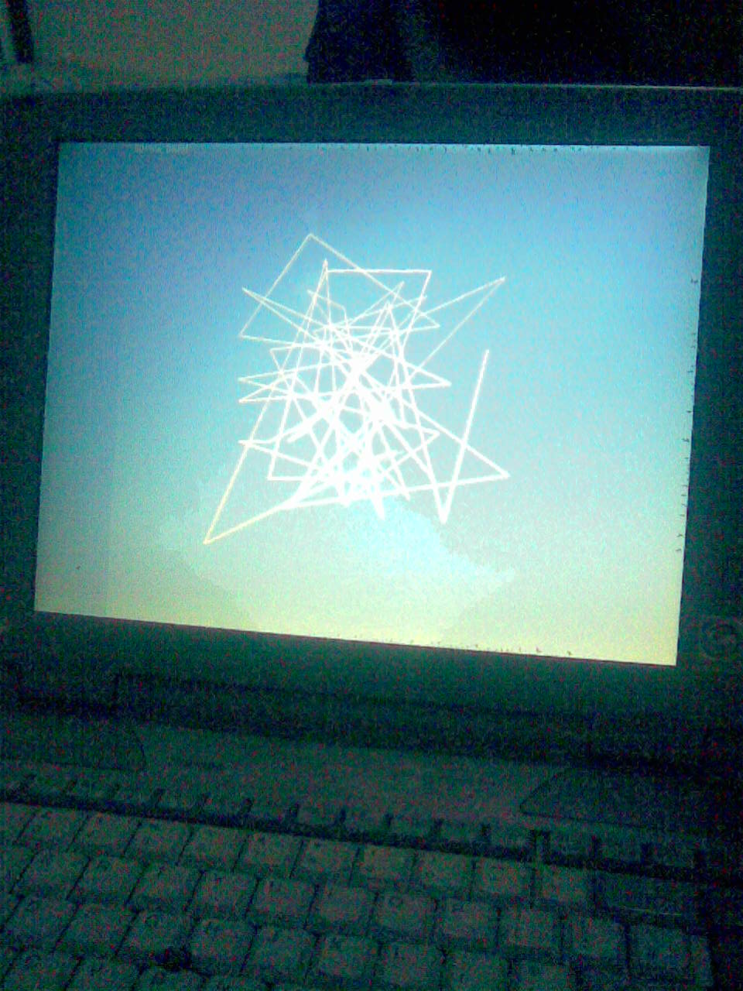
ulios2的控制台程序截图：
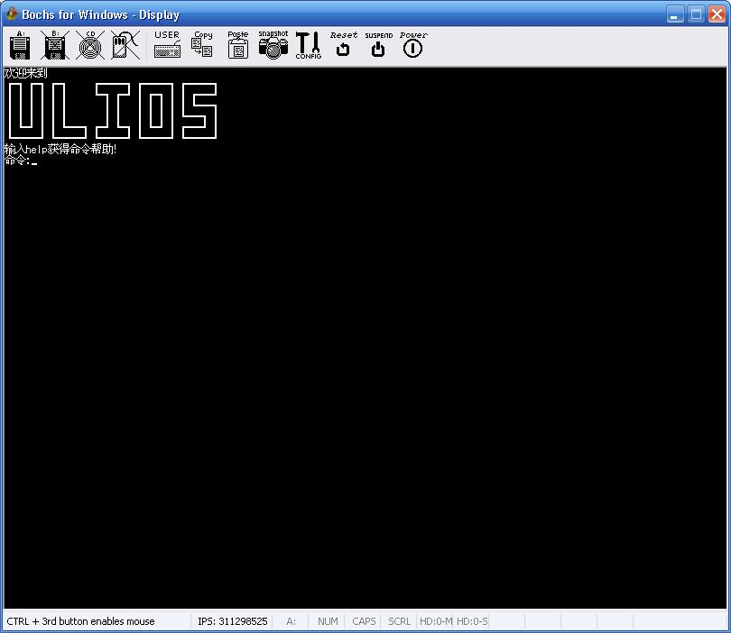
在ulios2命令控制台下运行“3dline.bin”程序的截图：
